# compas-client. Инструкция

Оглавление

compas-client. Инструкция 1

1. Установка «compas-client» в Windows 1

1.1. Вариант 1. Тихая установка «compas-client» (рекомендуется) 1

М) Установка в режиме **менеджера** 2

П) Установка в режиме **пользователя** 2

1.2. Вариант 2. С запросом места установки: 2

1.3. Вариант 3. Просто запуск с последующей настройкой 2

1.4. Настройка «compas-client» 2

2. Настройка сервера (в режиме менеджера) 3

2.1. После полной тихой установки 3

2.2. После обычной установки без параметров. 4

3. Авторизация ERP Компас через Compas-Client. 6

Compas-Client – это система обновления и управления дистрибутивом ERP Компас.

Устанавливается в следующих вариантах (режимах):

* М) Режим **менеджера**.
  + Устанавливается на одном ПК – обычно на рабочем месте администратора.
  + Используется как сервер для пользовательских compas-client и управления ими.
* П) Режим **пользователя**.
  + Устанавливается на все остальные рабочие места пользователей.

## Установка «compas-client» в Windows

Для установки системы необходимо на персональном компьютере пользователя:

* Скачать установщик «**compas-client_Setup.exe**» со страницы: <http://repo.compas.ru/update/?type=list>
* Запустить и выполнить до завершения установки – в одном из описанных ниже режимов.

**ВНИМАНИЕ:** тихая установка предпочтительнее, так как **автоматом настраивает** и автоматом перезапускает сервисы.

## Вариант 1. Тихая установка «compas-client» (рекомендуется)

Существует возможность установить compas-client с одновременной настройкой. Для этого необходимо запустить установщик с передачей ему дополнительного параметра. Таким образом можно установить полностью автоматически, даже без запроса места установки.

### М) Установка в режиме **менеджера**

|  |
| --- |
| compas-client_Setup.exe /S -i_am_manager true |

**ВАЖНО:** при такой установке дальнейшая настройка сервера сильно упрощается.

Далее см. раздел «2. Настройка сервера».

### П) Установка в режиме **пользователя**

|  |
| --- |
| compas-client_Setup.exe /S -manager_address http://<Ваш_адрес_ПК_менеджера> |

Установка в режиме пользователя завершена**.**

**После установки требуется проверить:** наличие запущенных служб **compas-client** и **compas-updater**. Если кто-то из них не запущен, то проверить соответствующий лог файл в C:\Users\Public\ERP_Compas\service\compas-client\log.

**ВНИМАНИЕ: остальные варианты использовать только тогда, когда это необходимо.**

## Вариант 2. С запросом места установки:

М) Установка в режиме **менеджера**:

|  |
| --- |
| compas-client_Setup.exe -i_am_manager true |

П) Установка в режиме **пользователя**:

|  |
| --- |
| compas-client_Setup.exe -manager_address http://<Ваш_адрес_ПК_менеджера> |

## Вариант 3. Просто запуск с последующей настройкой

|  |
| --- |
| compas-client_Setup.exe |

## Настройка «compas-client»

М) Настройка режима **менеджера**:

На рабочем месте после установки необходимо выполнить настройку:

1. Открыть файл «**C:\ProgramData\ERP_Compas\service\conf\base.ini**»
2. Добавить в раздел «**[base]**» строку:

|  |
| --- |
| manager = TRUE |

Получится такое содержимое «**base.ini**»:

|  |
| --- |
| [base]  manager = TRUE |

П) Настройка режима **пользователя**:

На рабочем месте после установки необходимо выполнить настройку:

1. Открыть файл «**C:\ProgramData\ERP_Compas\service\conf\compas_client.ini**»
2. Добавить в раздел «**[client]**» строку:

|  |
| --- |
| manager_address = http://<Ваш_адрес_ПК_менеджера> |

Получится такое содержимое «**compas_client.ini**»:

|  |
| --- |
| [compas_manager]  [client]  manager_address = http://<Ваш_адрес_ПК_менеджера> |

## Настройка сервера (в режиме менеджера)

## После полной тихой установки

* + 1. После установки compas-client в режиме **менеджера** командой «**compas-client_Setup.exe /S -i_am_manager true**» выполняется несколько этапов настройки программы в этом режиме:
* Инициализация сервера с созданием приватной директории для данных приложения.
* Настройка приложения на режим **менеджера**.
* Добавление в систему правила разрешения программе compas_client.exe на получение http/https запросов.
* Генерация самоподписанного ssl сертификата. Приватный ключ при этом кладется в приватную директорию текущего пользователя.
* Запуск сервера.

То есть первичная настройка сервера максимально упрощена для администратора.

* + 1. **ДАЛЕЕ**: необходимо **либо** заменить сгенерированный самоподписанный ssl сертификат на доверенный (публично или внутри компании), **либо** отключить проверку доверия ssl сертификата – см. п. 2.2.3. При этом отключать ssl полностью не рекомендуется.
    2. **ДАЛЕЕ:** на рабочем месте менеджера (администратора) необходимо зайти в браузере на страницу сервера - **http://127.0.0.1:9945/** или **https://127.0.0.1:9946/** и авторизоваться с помощью базового логина «**admin**» и пароля «**password**».
    3. При этом важно сразу же сменить пароль администратора на более защищенный – это делается в «Профиле пользователя». Придумайте и запомните свой пароль.
    4. **Также важно** учесть установленный в системе антивирус. В данной инструкции не описаны действия, необходимые в системах с установленными различными антивирусами, так как их список достаточно большой. Если Вам не удается разобраться с этим самостоятельно, напишите нам на горячую линию.

## После обычной установки без параметров.

* + 1. После обычной установки compas_client без параметров программа устанавливается в режиме **пользователя**. Для переключения ее в режим **менеджера** необходимо выполнить следующую команду:

|  |
| --- |
| "C:\Program Files\compas-client\compas_client.exe" -ini=i_am_manager:true |

Данная команда выполняет те же действия, что перечислены в п.2.1.

* + 1. После данной команды в системе «compas-client» используется сгенерированный автоматически самоподписанный ssl сертификат. **Рекомендуется** его заменить на полностью доверенный (мирового уровня или внутрикорпоративный). Для этого необходимо заменить сгенерированный самоподписанный ssl сертификат на свой так:
* **публичный сертификат** необходимо положить в следующий путь – C:\ProgramData\ERP_Compas\service\data\certificate.crt
* **приватный ключ** необходимо положить в следующий путь – C:\Users\andreev\AppData\Roaming\ERP_Kompas\service\data\private.key

Перед этим службу «compas-client» необходимо остановить, а после – запустить заново.

* + 1. Если необходимо отключить проверку доверия ssl сертификата, то необходимо проделать следующие действия:
* На рабочем месте **менеджера** (администратора) в файле «C:\ProgramData\ERP_Compas\service\conf\base.ini» изменить (или добавить) в разделе **[base]** значение **«ssl_verify = false**».
* На рабочих местах пользователей в файле «C:\ProgramData\ERP_Compas\service\conf\compas_client.ini» изменить (или добавить) в разделе **[AUTH]** значение **«ssl_verify = false**».
  + 1. Система «compas-client» по умолчанию работает с использование защищенного web-протокола HTTPS. Если же необходимо отключить HTTPS, то необходимо проделать следующие действия:
* На рабочем месте **менеджера** (администратора) в файле «C:\ProgramData\ERP_Compas\service\conf\base.ini» изменить (или добавить) в разделе **[base]** значение **«use_ssl = false**».
* На рабочих местах пользователей в файле «C:\ProgramData\ERP_Compas\service\conf\compas_client.ini» изменить (или добавить) в разделе **[AUTH]** значение **«use_ssl = false**».
  1. Разрешения в брандмауэре Windows.
     1. После полной тихой установки в систему добавлено два новых правило брандмауэра Windows с именем «compas_client»:
* Для программы «C:\Program Files\compas_client.exe»
* Для программы «C:\ProgramData\ERP_Compas\service\bin\compas_client.exe»

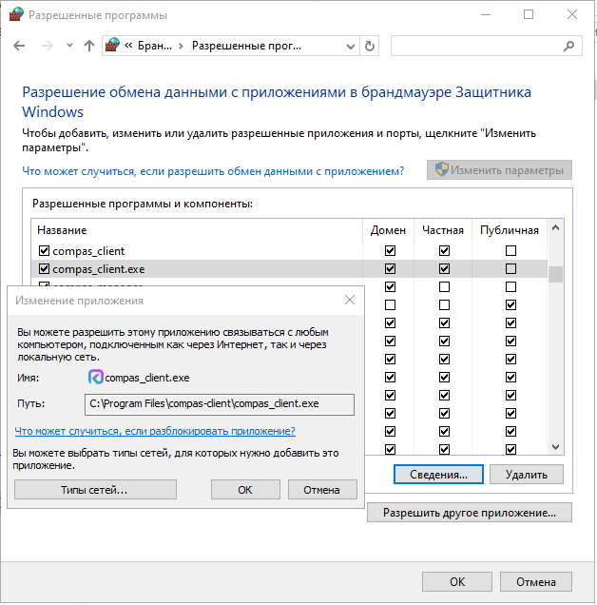

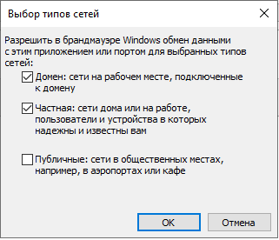

Если в Вашем случае этого не произошло, создайте самостоятельно. Выберите подходящие Вам типы сетей, либо все (если не определить подходящие).

* + 1. При удалении программы compas-client эти разрешения удаляются сами. Если в Вашем случае этого не произошло, удалите самостоятельно.

## Авторизация ERP Компас через Compas-Client.

В ERP Компас версии 12.86.04 появилась возможность настройки авторизации в СУБД с помощью compas-client. Для этого необходимо произвести следующие настройки:

## Технические требования

Данная возможность доступна с использованием следующих версий программ:

* Модули **ERP Компас** версии **12.86.04 04.06.2025/09.06.2025** и выше.
* **xmoderncore.dll** версии **1.0.63 2025.06.09** и выше.
* **compas-client** версии **1.0.32 2025.06.09** и выше.
  1. На рабочем месте менеджера (администратора) зайти в браузере на страницу сервера - **http://127.0.0.1:9945/** или **https://127.0.0.1:9946/** и добавить авторизацию: групповую (all) или личную (для конкретного пользователя).
* При добавлении авторизации заполняются:
  + Адрес сервера СУБД (MSSQL или Postgres),
  + Группа:
    - пусто – в случае **личного пароля**. Личный пароль позволяет отделить политику доступа к данным и функциям СУБД для различных пользователей, а также позволяет отслеживать активность таких пользователей средствами СУБД.
    - «**all**» - в случае **группового (общего) пароля**. Групповой пароль используется для всех пользователей, кому не назначен свой личный пароль к БД. Имеет смысл в СУБД такому паролю назначать меньшее количество прав, чем личным паролям.
  + Пароль к СУБД,
  + Логин в СУБД.

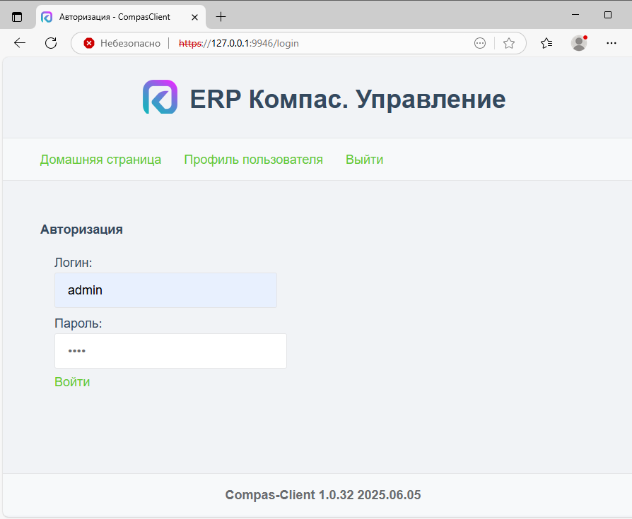

Вход в панель управления Compas-Client

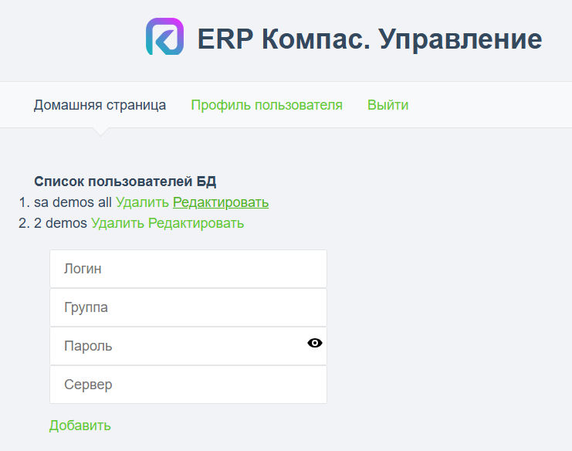

Список настроенных авторизаций

* 1. В программе Компас – и на рабочих местах пользователя, и на рабочем месте менеджера – необходимо включить авторизацию через Compas-Client. Сделать это можно двумя способами:
     1. Вариант 1. В программе Компас в пункте меню «Администратор БД» для базы «KOMPAS» во вкладке «Пользователь БД» установить галочку «Авторизация через Compas-Client». Имя пользователя БД можно не заполнять.

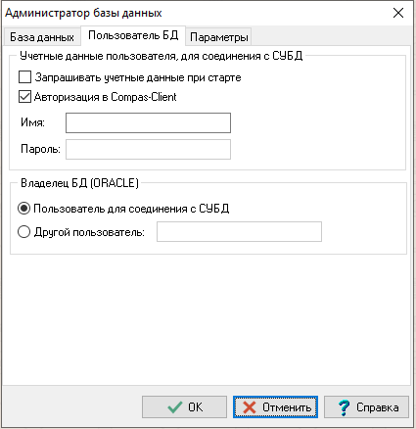

* + 1. Вариант 2. В файле kompasdb.ini в разделе [KOMPAS] заполнить следующее значение:

AuthCompasClient=1

* + 1. Для повышения безопасности рекомендуется использовать доверенный в компании ssl сертификат (см. п.2.2.2).

После настройки таким образом авторизация доступа программ к СУБД будет происходить через Compas-Client и не будет хранить пароль на рабочем месте пользователя.